**동상만들기2**

1. **이름바꾸기 🡪 [탐색기]에서 이름 바꿈**

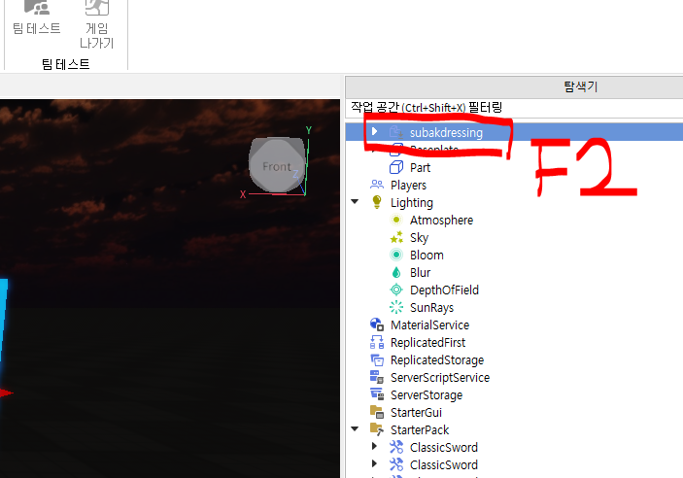

1. **자세 바꾸기 🡪 [Alt]키 눌러서 선택**

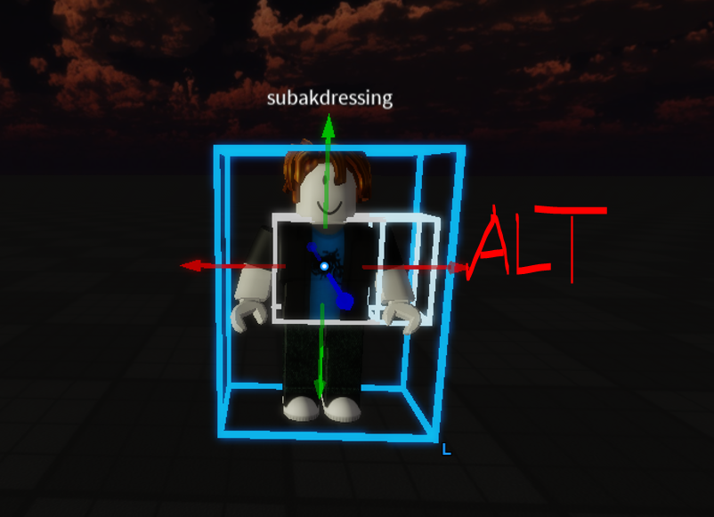

1. **R15로 선택하면 더 세부적으로 선택 가능**